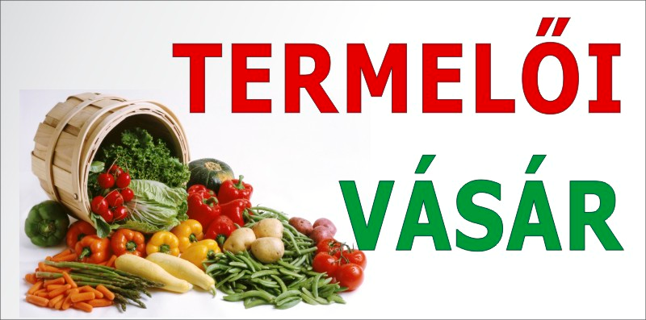

MARTONVÁSÁRON AZ EMLÉKEZÉS TERÉN

2012. május 19-ÉN (SZOMBATON)
reggel 7 órától 11 óráig.

Májusi vásárunkon a megszokott jó minőségű élelmiszerekkel és kézműves termékekkel várjuk Önöket.

Tehát ezen a napon se felejtse senki otthon a kosarát, mert a vásárban találhatnak mangalicából készült termékeket, sajtokat, mézeket, gyümölcsleveket!
A lacikonyha frissen sütött hurkával, kolbásszal és jó hangulattal várja Önöket.

A vásárlókat és árusítókat 9,30 órától gólyalábas garabonciások szórakoztatják.

Gyerekeknek ingyenes ugráló vár és kézműves foglalkozás.

Árusítás előzetes bejelentkezés alapján történhet!

Jelentkezni a 20 941 8319-es telefonszámon, vagy a martoninyar@martonvasar.hu
e-mail címen lehet.

